临夏现代职业学院医学系与分校区组织开展职业

教育宣传活动

为全面贯彻党的十九大精神，大力营造全社会关注职业教育、重视职业教育的良好氛围，使社会各界充分了解我院医学系当前的办学状况，积极参与、支持医学系的各项工作，并向社会展示医学系办学特色，展现师生良好的技能水平和精神风貌，学院医学系和分校区组织开展职业教育宣传活动。

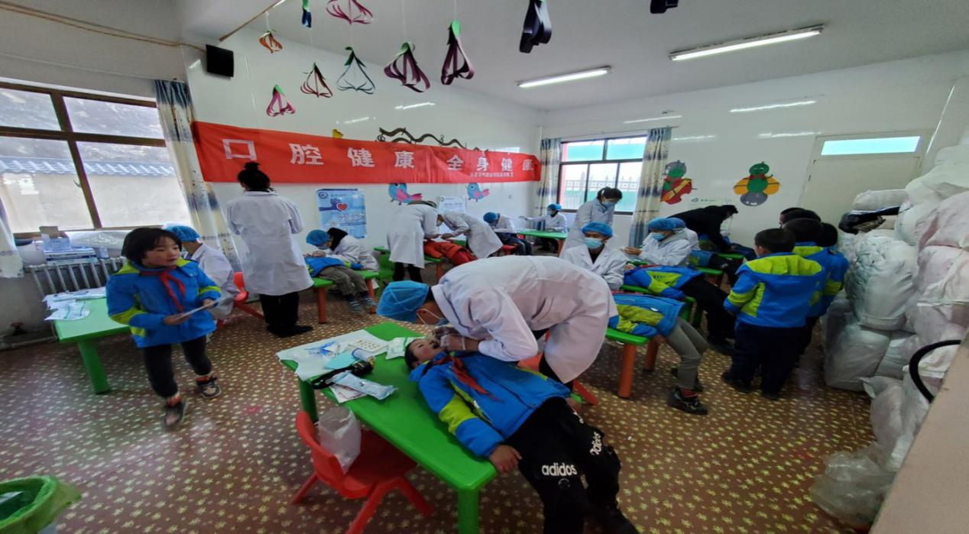

11月10日，学院医学系15名师生参加中国牙病防治基金会“扶贫助弱，健康口腔—甘肃临夏州少数民族全生命周期口腔健康扶贫示范项目”，前往东乡县北岭学校、春台学校、东乡县福利院为316名3-15岁儿童开展了口腔检查和二次“防龋涂氟”活动，并且现场给小朋友普及了正确刷牙方法、洗手方法、口腔常见病的防治等口腔保健常识。此次活动有效降低当地小学生龋病的发病率、提高了口腔健康水平、提升口腔健康知识和自我保健意识。

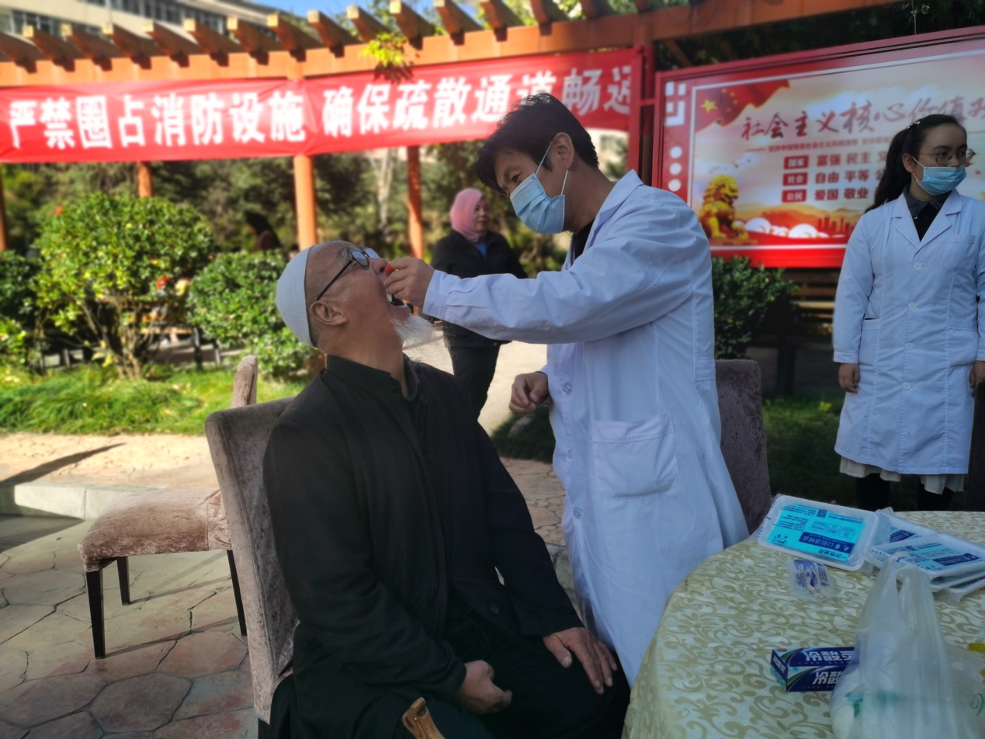

11月11日，分校区组织医学专业教师和学生在临夏市东关街道河滩关社区圣泽苑小区开展义诊及健康咨询活动。过程中，医疗分队为小区居民进行了新冠肺炎防控常识普及及量血压、口腔检查、心脏听诊等健康服务。

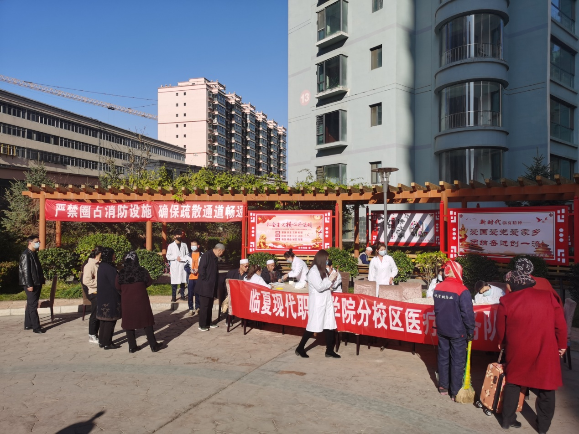

通过此次系列活动开展，我院师生充分发挥专业优势，为基层群众及学生提供必要的医疗健康服务，向广大群众宣传职业教育重要性，营造全社会关注弱势群体健康的氛围，同时让广大民众切切实实感受到了职业教育技术技能的魅力，有效发挥职业院校服务地方社会经济发展的职能，扩大了职业教育在群众中影响力。活动获得了当地群众、老师及家长的一致好评。

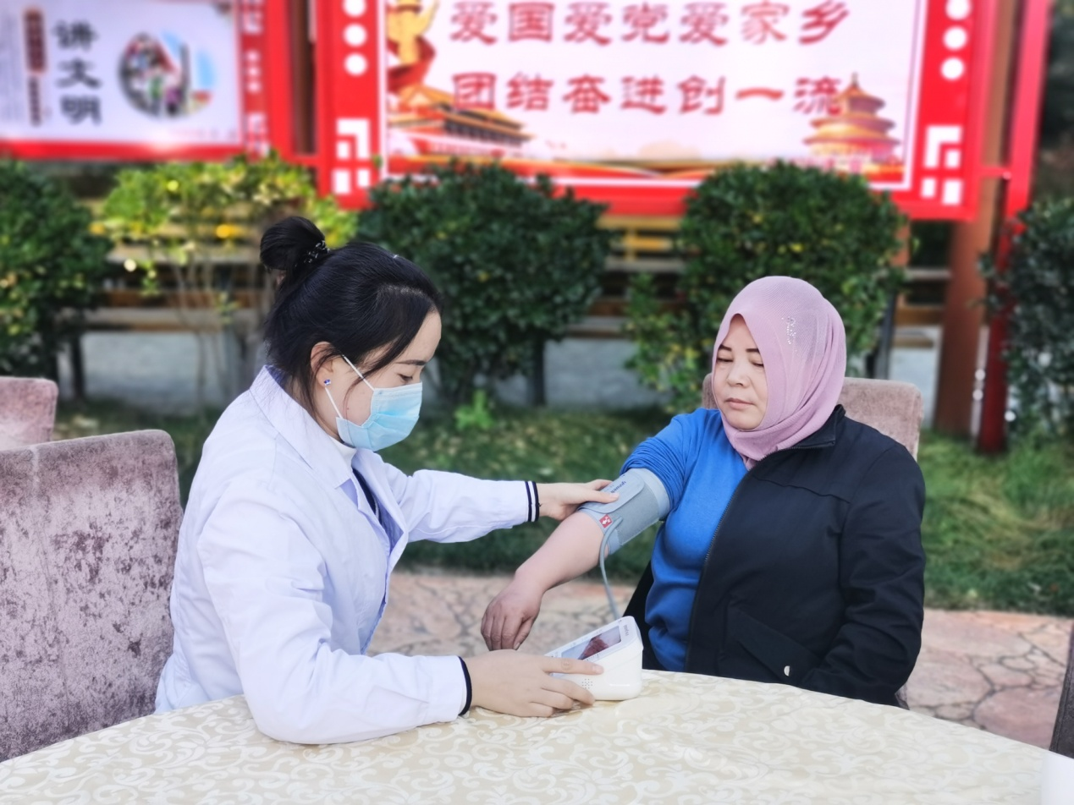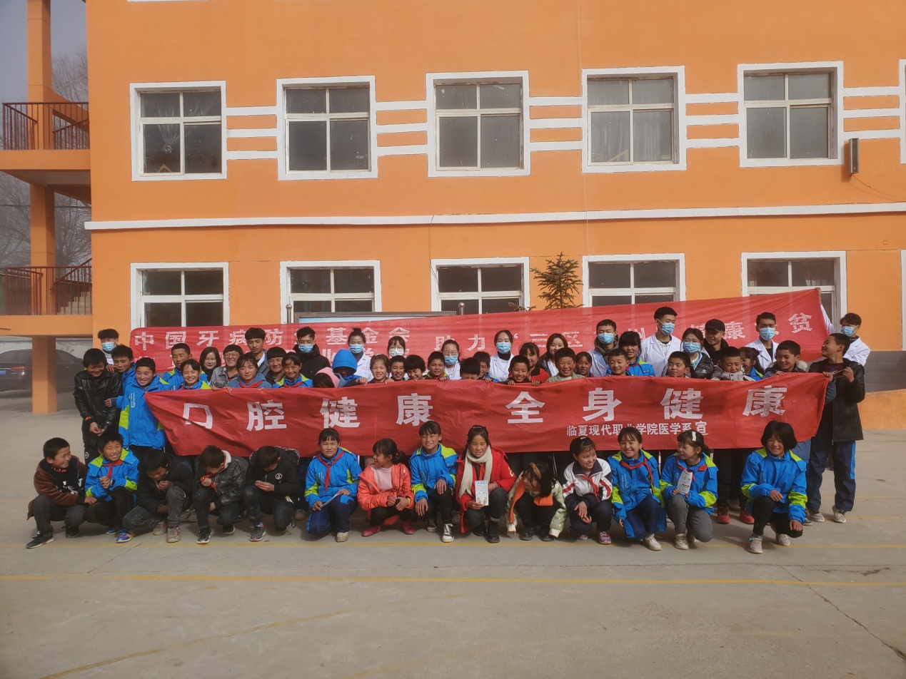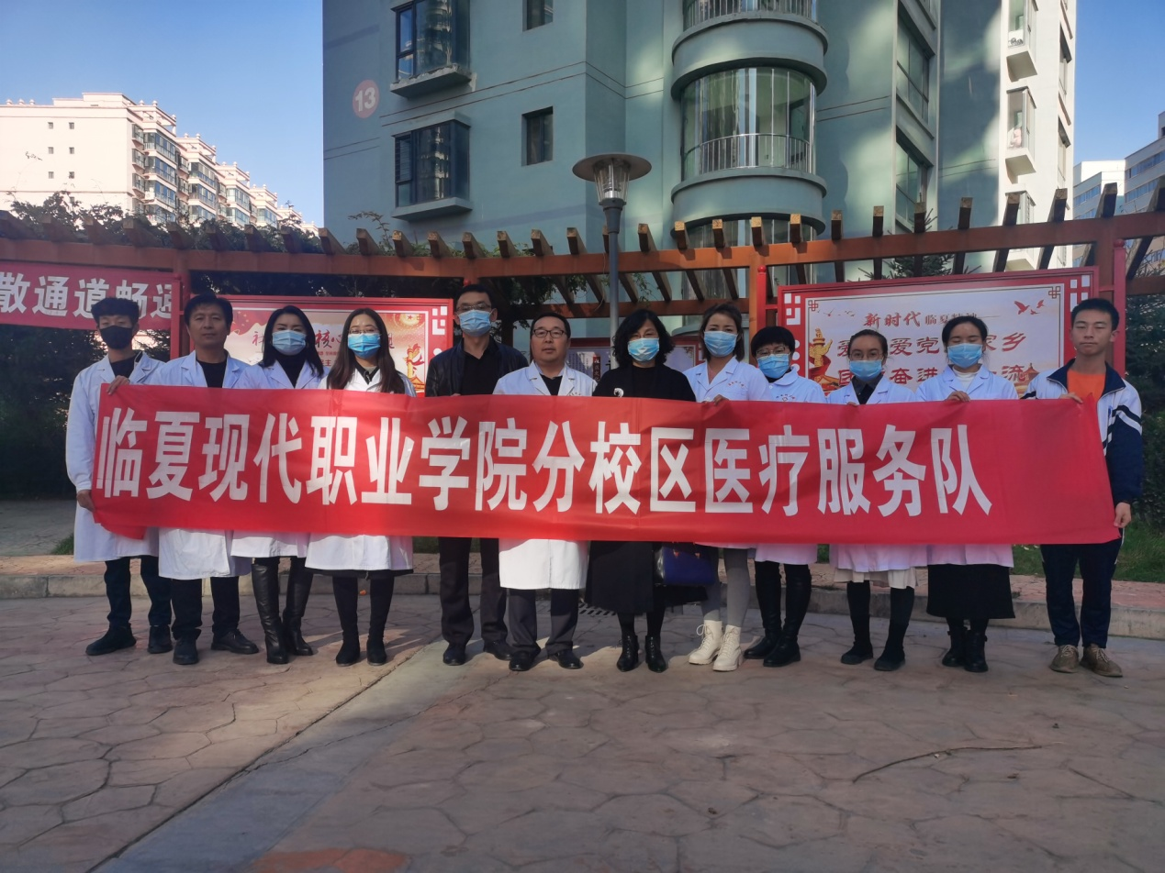

报送：省教育厅、州教育局
抄送：院书记、院长、各副院长

